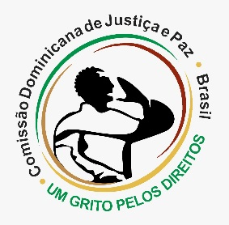
COMISSÃO DOMINICANA DE JUSTIÇA E PAZ DO BRASIL
Av. Goiás,174 – Edifício São Judas Tadeu – Sala 1203 – Centro
74.010-010 – GOIÂNIA – GO
Fone: 62-3229-3014 / Whatsapp: 62 – 99417.2738 / E-mail: justpaz@dominicanos.org.br

COM QUE ÁGUA SE LAVARÁ O PAÍS?
(Mensagem da Comissão Dominicana de Justiça e Paz do Brasil)

Com que água se lavará o País?
Que ritos sagrados?
Que jogos expiatórios?
Quem limpará a calçada deste sangue?
A mão, o voto, a consciência?
(Jelson Oliveira)

“Por acaso estes não são seres humanos?”, gritou o frade dominicano Antônio Montesinos, em um sermão na hoje República Dominicana, no século 16.
Ouvindo os gritos do Rio de Janeiro hoje, fiel ao Evangelho e à tradição de São Domingos de Gusmão, a Comissão Dominicana de Justiça e Paz do Brasil, unida em solidariedade, manifesta a sua profunda indignação profética, forte repúdio e exige urgentes Políticas Públicas por parte das esferas municipal, estadual e federal em vista da restauração da Justiça e da Paz. Perguntamos: O que estas esferas farão, de imediato, para sanar esta realidade?
A arma de fogo, vinda da indústria armamentista estadunidense, é a principal causa da morte de crianças, jovens e adultos nas periferias e favelas do Rio de Janeiro. O crime oprime, a sociedade castiga, mães choram e a polícia, que deveria servir e proteger, mata.
Unimos a nossa voz à do padre Edmar Augusto, da Paróquia Nossa Senhora Aparecida, na Penha, Rio de Janeiro. Diante de uma fileira de corpos empilhados no asfalto e chorando profeticamente, ele, que é nascido em comunidade pobre, disse: “A gente não quer guerra, a gente quer Paz.”
Enquanto o Rio enxuga seu sangue, nós da Comissão Dominicana de Justiça e Paz do Brasil, enxugaremos nossas lágrimas, gritando por Justiça e Paz, neste ano em que celebramos o Jubileu da Esperança.

Goiânia, 30 de outubro de 2025
Comissão Dominicana de Justiça e Paz do Brasil.

